MAN TO MAN

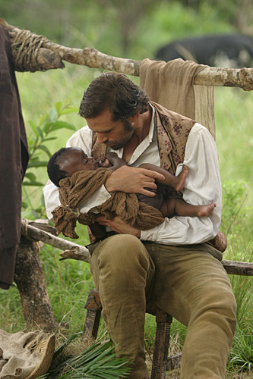

Any: 2007
Nacionalitat: Estats Units
Director: Regis Wagnier

SINOPSI

En 1870 un grup de científics europeus capturen uns pigmeus, amb la idea de poder estudiar-los i veure la seva raça en l’evolució de la humanitat. Està basada en fets reals.

PREGUNTES DE SEGUIMENT

- Explica quin problema tenen quan estan a la piragua.
- Explica com són transportats els pigmeus fins al poblat del rei.
- Quin problema se’ls presenta al vaixell en la conducta dels pigmeus?
- Explica com es comencen a comunicar Jamie i Touko.
- Explica quines idees sostenen els científics sobre els pigmeus.
- Explica què passa després de la mort de Douglas.
- Explica l’escena del zoològic
- Com salva Jamie al nen?
- Explica com mor Touko
- Explica finalment que fan amb la noia pigmea.

PREGUNTES DE REFLEXIÓ

- Quin tipus de paisatge correspon al lloc d’on són trets els pigmeus?
- La teoria de l’evolució de Darwin està en el germen del racisme del XIX i del XX. La ciència va ser el primer argument racista. Explica les teories racistes que apareixen, sostingudes per la ciència, en aquesta pel·lícula.
- Busca i insereix alguna imatge a internet de les exposicions de “pobles primitius” que es feien a algunes ciutats europees, tant en circs com en parcs zoològics.

